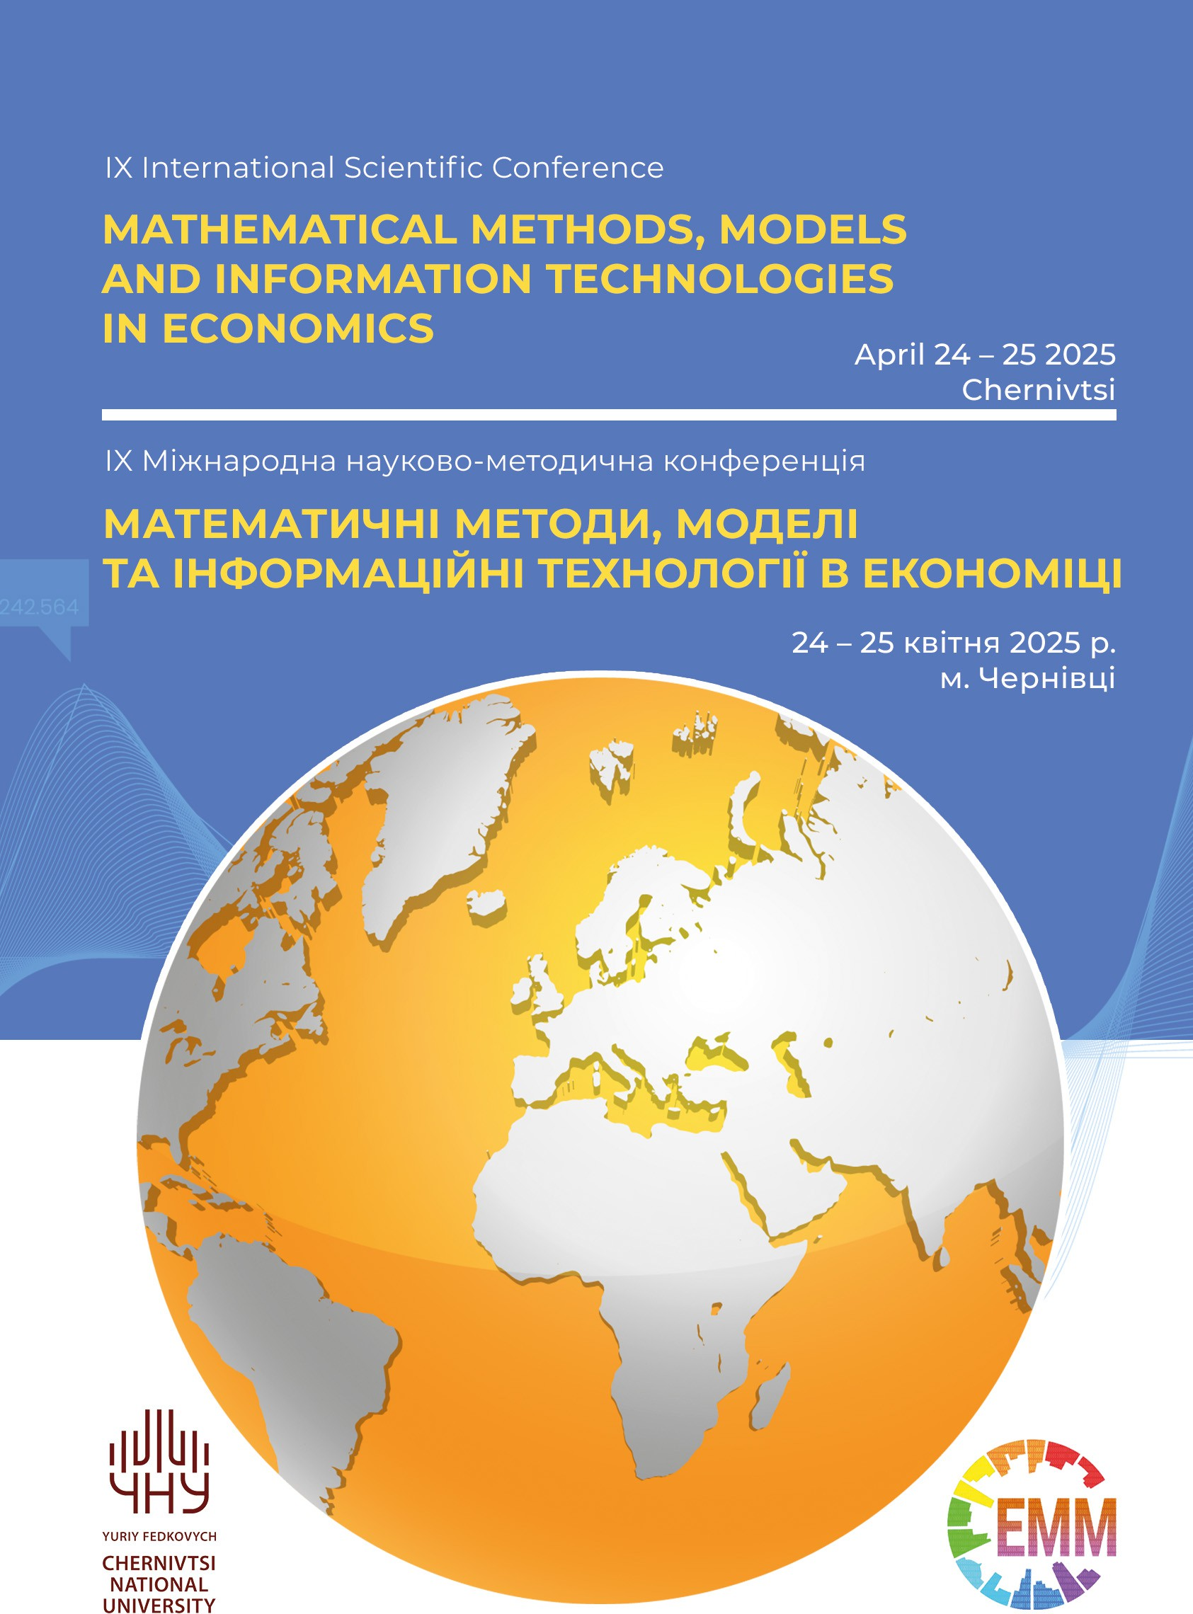

Ministry of Education and Science of Ukraine Yuriy Fedkovych Chernivtsi National University

IX INTERNATIONAL SCIENTIFIC CONFERENCE

MATHEMATICAL METHODS, MODELS AND INFORMATION TECHNOLOGIES IN ECONOMICS

April 24 – 25 2025
Abstract book


Chernivtsi
Yuriy Fedkovych Chernivtsi National University

УДК 330.4 (063)
М 34

М 34 Mathematical methods, models and information technologies in economics. Abstracts of the IX International Scientific Conference. Chernivtsi: Yuriy Fedkovych Chernivtsi National University, 2025. 192 p.
ISBN 978-966-423-962-9

The abstracts of the conference highlight specific problematic areas of theoretical and applied research in economic systems and processes of their functioning, as well as issues of conceptual, methodological and methodical application of mathematical modeling tools and information technologies in economics.
For scientists, teachers of educational institutions, graduate students, practitioners and everyone who uses mathematical modeling methods, computer and information technologies in their professional activities and teaching university students.
УДК 330.4 (063)

The author is responsible for the content and compliance with the norms of academic integrity.

ISBN 978-966-423-962-9 © Yuriy Fedkovych Chernivtsi National University, 2025

Міністерство освіти і науки України Чернівецький національний університет імені Юрія Федьковича

IX МІЖНАРОДНА
НАУКОВО-МЕТОДИЧНА КОНФЕРЕНЦІЯ

МАТЕМАТИЧНІ МЕТОДИ, МОДЕЛІ ТА ІНФОРМАЦІЙНІ ТЕХНОЛОГІЇ В ЕКОНОМІЦІ

24 – 25 квітня 2025 р. м. Чернівці

Чернівці
Чернівецький національний університет імені Юрія Федьковича

УДК 330.4 (063)
М 34

М 34 Математичні методи, моделі та інформаційні технології в економіці. Матеріали IX Міжнародної науково-методичної конференції. Чернівці : Чернівец. нац. ун-т ім. Ю. Федьковича, 2025. 192 с.
ISBN 978-966-423-962-9
У матеріалах конференції висвітлено окремі напрямки проблематики теоретичних і прикладних досліджень економічних систем і процесів їх функціонування, а також питання концептуального, методологічного та методичного застосування інструментарію математичного моделювання та інформаційних технологій в економіці.
Для науковців, викладачів навчальних закладів, аспірантів, практиків
– усіх, хто використовує методи математичного моделювання та комп’ютерно-інформаційні технології у своїй професійній діяльності та при підготовці студентів ВНЗ.
УДК 330.4 (063)

За зміст та дотримання норм академічної доброчесності відповідальність несуть автори.

ISBN 978-966-423-962-9
© Чернівецький національний університет імені Юрія Федьковича, 2025

Буяк Л.М., професор, д.е.н., Мушак А.Я., доцент, к.е.н.,

Семененко Ю.С.,
старший викладач, доктор філософії

Хома Н.Г.,
доцент, к.ф.-м.н., Західноукраїнський національний університет

ПРОЄКТУВАННЯ СЕРЕДОВИЩА ДИСТАНЦІЙНОГО НАВЧАННЯ: ПОСЛУГОВУВАННЯ МОДУЛЬНІСТЮ
Найпомітнішою рисою сьогодення є надзвичайно прискорений розвиток світу. Зазвичай, щоб бути успішним, потрібно за малий проміжок часу здобути нові знання, навики й уміння. Окрім цього, треба враховувати й необхідність навчання протягом усього життя. У цій ситуації на допомогу приходить дистанційне навчання, яке має низку переваг порівняно із традиційним, і при цьому передбачає, крім взаємодії із віддаленим викладачем, ще й роботу в навчальному середовищі. У більшості випадків головною його складовою є курс дистанційного навчання (КДН). Виокремлюють підходи до побудови таких курсів. Наприклад, застосовують елементи технології композиційно-структурного моделювання (КСМ-технологія) для створення КДН [1].
Ця технологія дозволяє збільшити продуктивність праці розробників прикладних програмних систем (ППС) (що до них відносять і програми навчального призначення), поліпшити якість і надійність таких систем шляхом вироблення уніфікованих механізмів, моделей мов, методологій побудови ППС.
Монолітний спосіб проєктування прикладних програм, а отже, і наступного їх програмування, характерний для програмного забезпечення 1-го покоління. Складність і зростаюча вартість ППС дозволяє зробити висновок про недосконалість цього способу.

Технологічнішим принципом програмування є модульність, при якій програма проєктується як деякий ланцюжок складових частин („цеглинок”), що одержали назву модулів. Кожна з таких „цеглинок” виступає як окремна програмна одиниця; її проєктують автономно, автономно програмують і тестують, використовують у найрізноманітніших програмах, як складову частину, коли тільки за своїм функціональним призначенням модуль відповідає потребам. Модульність забезпечує структурну адаптацію алгоритму до розв’язуваної задачі, до нього можна долучати нові „цеглинки”, змінювати та поновлювати старі аж до конструювання цілком нового алгоритму.
Аналізують концептуальні основи макромодульного програмування, а саме: опис синтаксичних моделей мов макромодульного середовища програмування й опис верифікації композиційних схем.
При побудові КДН за КСМ-технологією виникає ряд оптимізаційних проблем у цілому, характерних для різних стадій розробки ППС. Зокрема, проблема вибору оптимального алгоритму в заданій множині конкуруючих алгоритмів при різних практично важливих припущеннях про властивості останніх може бути сформульована так.
Нехай для розв'язання задачі zj∈Z визначена множина алгоритмiв Aj⊆A, за допомогою яких ця задача може бути розв'язана. Алгоритмам Aji∈A поставлена у відповідність послідовність характеризуючих їх параметрів αji= {α^{k} : k=1, ... , q}. У множинi Аj потрібно вибрати алгоритм Aje такий, щоб
ji
φ(αje, γje)=exti φ(αji, γji) при деяких обмеженнях на αji.
Ця задача в загальному випадку є складною задачею
багатокритеріальної оптимізації і з урахуванням потреб практики побудови КДН може набувати (прирівнюванням окремих параметрів аk до нуля) різних часткових формулювань типу:
– серед усіх алгоритмів А знайти хоча б один алгоритм, за допомогою якого можна розв'язати дану задачу;

– у множині алгоритмів А знайти найефективніший за якимось одним показником, наприклад, за швидкодією для розв'язування даної задачі та інше.
Практичний інтерес викликає пошук такого алгоритму, всі показники якого найближче відповідали б вимогам користувача при розв'язуванні даної задачі.
Література:
1. Pressman R.S., Maxim B.R. Software engineering: a practitioner’s approach. 8th ed. New York: McGraw-Hill Education, 2014. 912 p.

ЗМІСТ
Andrii Kaminskyi Hierarchical approach to portfolio management: pairing cryptocurrencies, traditional and alternative assets 5
Ivan Burtnyak, Taras Khaludylo Model for economic crisis
prediction: computational methods and dynamic analysis+ 7
Mariia Hryhorkiv Parameterization of ecological and economic
functions of public utility 9
Stanislav Voitsehovskyi Accentuation monetary policy under uncertainty in open economies: implications of the bayesian vs
Knightian dichotomy for central banking 11
Vasyl Hryhorkiv, Mariia Hryhorkiv Spaces of the trajectory
of sustainable development of economic systems 13
Vyacheslav Glushchevsky, Kostiantyn Bakurov, Valeriia Glushchevska How revolution in fintech becomes a weapon
of economic defence 15
Аронець Б.О. Регуляторні аспекти криптоторгівлі: баланс між
інноваціями та безпекою в цифровій економіці 17
Башуцький Р.Б. Соціальна справедливість чи економічна
ефективність: дилеми пенсійної системи України 20
Бегей Б.В. Застосування удосконаленого методу ентропійної ваги
для оцінки розвитку регіональних логістичних систем 23
Бринзей Б.С., Селезньова Т.С. Особливості інформаційного
забезпечення процесу управління фінансами в умовах цифрової трансформації 25
Букраба О.М. Застосування квантових технологій в економіці 27
Буртняк І.В., Кашевський Р.М. Моделювання ефективного функціонування комерційних банків 29
Буяк Л.М., Мушак А.Я., Семененко Ю.С., Хома Н.Г. Елементи математичної статистики у проєктуванні середовища
дистанційного навчання 32

Буяк Л.М., Мушак А.Я., Семененко Ю.С., Хома Н.Г.
Проєктування середовища дистанційного навчання:
послуговування модульністю 35
Верстяк А.В. Використання інформаційних технологій
у процесах еколого-економічної взаємодії 38
Вінничук І.С. Використання ERP-систем для автоматизації
діяльності закладів вищої освіти 40

Наукове видання

МАТЕМАТИЧНІ МЕТОДИ, МОДЕЛІ ТА ІНФОРМАЦІЙНІ ТЕХНОЛОГІЇ
В ЕКОНОМІЦІ

МАТЕРІАЛИ IX МІЖНАРОДНОЇ НАУКОВО-МЕТОДИЧНОЇ КОНФЕРЕНЦІЇ
24 – 25 квітня 2025 р. м. Чернівці

Відповідальний за випуск В.С. Григорків

Літературний редактор О.В. Лупул Технічна редакторка О.М. Кудрінська Дизайн обкладинки А.В. Цвіра

Підписано до друку 07.05.2025. Формат 60х84/16 Папір офсетний. Друк різографічний. Ум.-друк. арк. 10,5.
Обл.-вид. арк. 11,3. Зам. З-001п.
Видавництво та друкарня Чернівецького національного університету 58002, Чернівці, вул. Коцюбинського, 2
e-mail: ruta@chnu.edu.ua

Свідоцтво суб’єкта видавничої справи ДК № 891 від 08.04.2002

